附件2

深圳市第九届职工技术创新运动会暨
2017年深圳技能大赛—电梯安装维修工
职业技能竞赛

技
术
文
件

2017年10月
一、竞赛项目、标准、方式及内容
（一）竞赛项目。
电梯安装维修工。
（二）竞赛标准。
参照电梯安装维修工国家职业资格三级（高级）理论知识和实际操作技能要求为依据，结合实际适当增加新知识、新技术、新设备、新技能等相关内容，由组委会统一组织命题，具体竞赛内容及技术要求见技术文件。
（三）竞赛方式。
本次竞赛分为初赛和决赛二个阶段进行，其中初赛为理论知识竞赛，决赛为实际操作技能竞赛。
1.初赛为理论知识闯关竞赛，采用上机考核方式进行，现场自动判分。第一关为基础知识，第二关为专业知识。两关均实行百分制，60分为及格。第一关及格方可进入第二关。最终以第二关成绩作为初赛成绩由高到低进行排名，取前50名的选手进入决赛。
2.决赛为实际操作技能竞赛，以现场实际操作方式，共分为电梯机械安装维修项目和电梯电气安装维修项目，时间共90-150分钟(具体以竞赛赛题为准)。
3. 相关理论复习资料将于竞赛报名截止后在组委会指定网站（http://www.szzx.org.cn）技能竞赛栏目下公布，供参赛选手练习。决赛赛题将于赛前进行30%的修改并于赛前两天在以上网站公布。
（四）竞赛内容。
1.理论知识竞赛考核范围（如表1所示）。
表1 理论知识竞赛考核范围
考核范围 | 内 容
法律法规 | 专业相关法律法规
基础知识 | 电工基础
基础知识 | 机械基础
专业知识 | 安全操作
专业知识 | 曳引式电梯
专业知识 | 自动扶梯
2.实际操作技能竞赛考核范围（如表2所示）
表2 实际操作技能竞赛考核范围
考核范围 | 内 容
电梯安装 | 样板制作与放置样线
电梯安装 | 曳引机定位
电梯安装 | 电梯电气安装
电梯安装 | 钢丝绳头制作
电梯维修 | 层门换装与调整
电梯维修 | 电气系统故障排除
电梯维修 | 扶梯梯级更换
电梯维修 | 曳引机检查与维护
注：具体理论及实操竞赛内容另行公布。
二、评分标准
（一）初赛评分标准。
第一关为基础知识，题型为单选题，共50题，每题2分；第二关为专业知识，题型为单选题、多选题、判断题，单选题共30题，每题2分；多选题共10题，每题3分；判断题共10题，每题1分；各题型错选、多选或少选均不得分。
（二）决赛评分标准。
实际操作技能评分标准（如表3所示）。
表3 实际操作技能评分标准
考核项目 | 考核内容 | 评分项目 | 分值
电梯安装维修 | 设备、工具、材料的使用 | 正确选则设备、工具、仪表、材料 | 5
电梯安装维修 | 设备、工具、材料的使用 | 设备、仪表、工具使用规范 | 5
电梯安装维修 | 电梯安装 | 机械、电气安装流程合理 | 10
电梯安装维修 | 电梯安装 | 机械、电气安装工艺规范 | 10
电梯安装维修 | 电梯安装 | 安装质量达到相关标准要求 | 20
电梯安装维修 | 电梯维修 | 电梯机械、电气故障判断准确 | 15
电梯安装维修 | 电梯维修 | 电梯机械、电气故障排除正确 | 15
电梯安装维修 | 电梯维修 | 电梯机械、电气部件的检查、换装、调整正确 | 20
合计 |  |  | 100
三、成绩评定方法
（一）参赛选手的成绩评定由裁判组负责。理论知识竞赛成绩由计算机现场自动判分；实际操作技能竞赛成绩由裁判组根据实操评分表现场集体评判、计分。
（二）初赛成绩前50名且成绩合格的选手进入决赛。
（三）参赛选手最终名次依据理论知识竞赛和实际操作技能竞赛两部分成绩按比例累加的综合成绩进行排名。其中，理论知识占总成绩的30%，实际操作技能成绩占总成绩的70%。当出现成绩相同时，以实际操作成绩高者名次在前。
四、竞赛场地与设备
（一）竞赛场地。
地址：深圳技师学院。具体场地情况如下表4所示：
表4 竞赛场地
场地编号 | 可开展的竞赛项目 | 场地现场照片
能工楼151、  能工楼152、  能工楼251 | 电梯电气安装与  调试 | 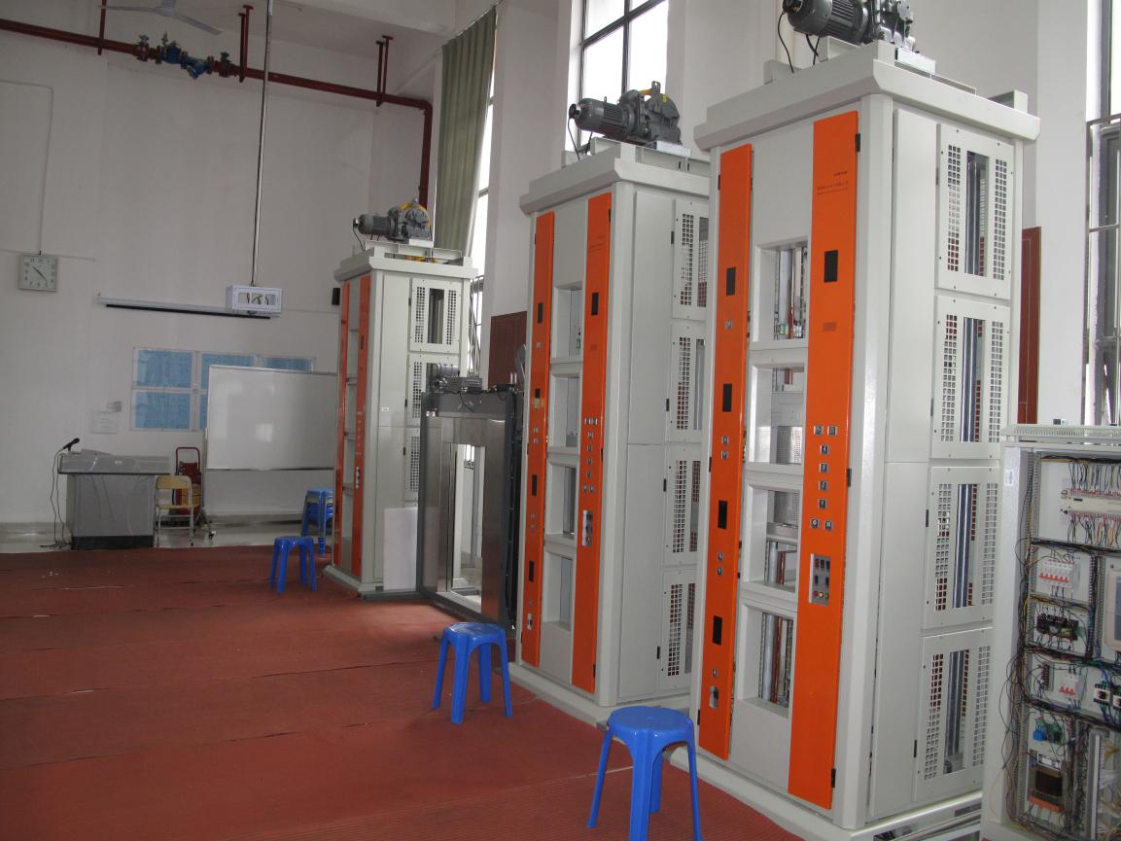  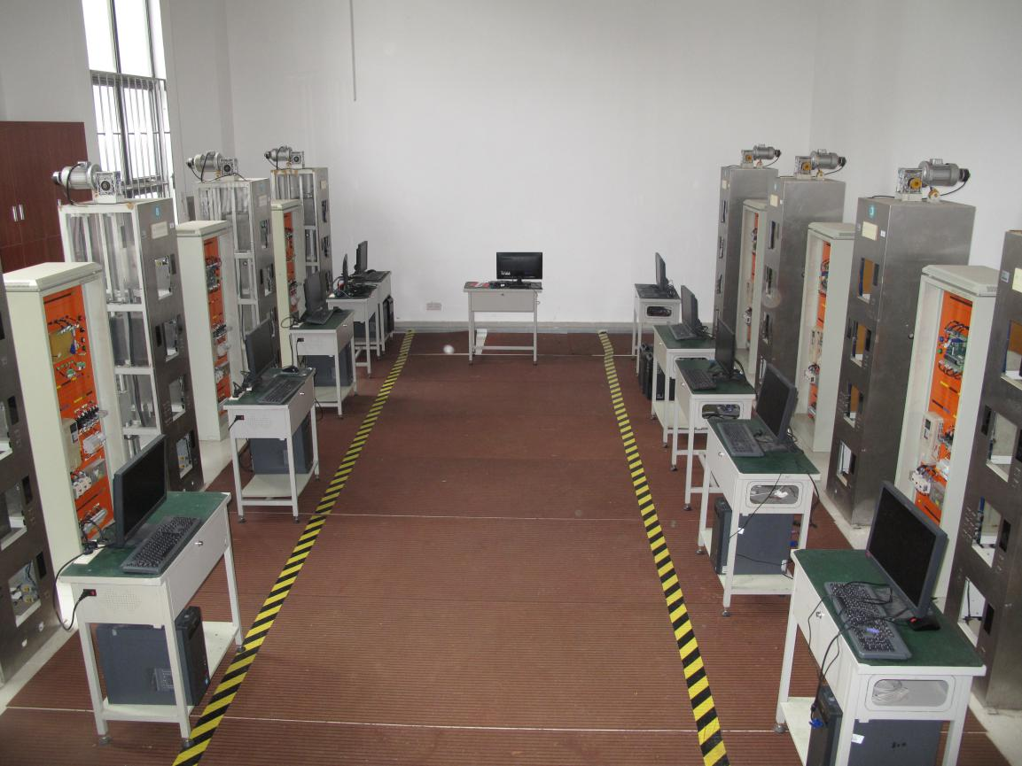
能工楼160、252 | 电梯电气维修 | 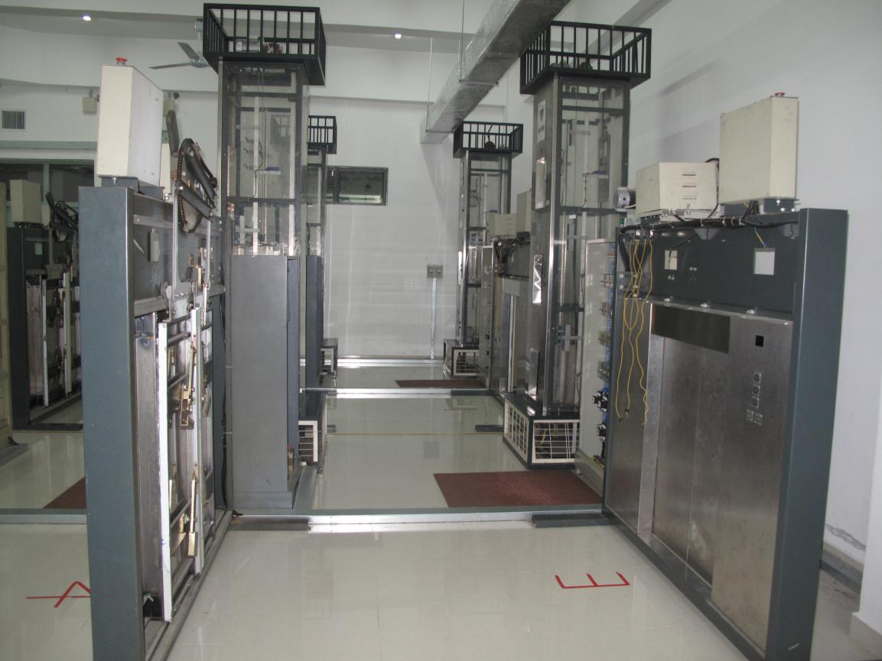  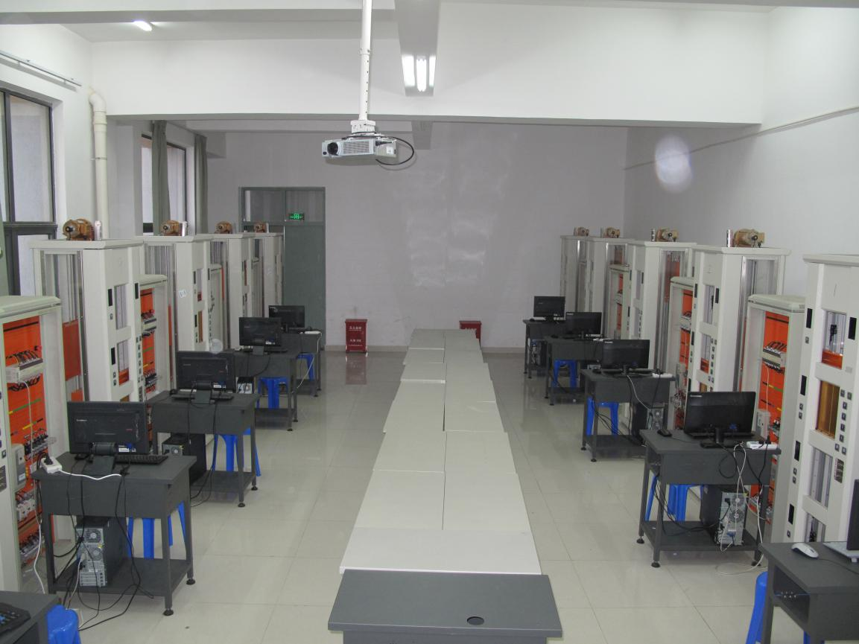
能工楼154、156、158 | 电梯机械安装 | 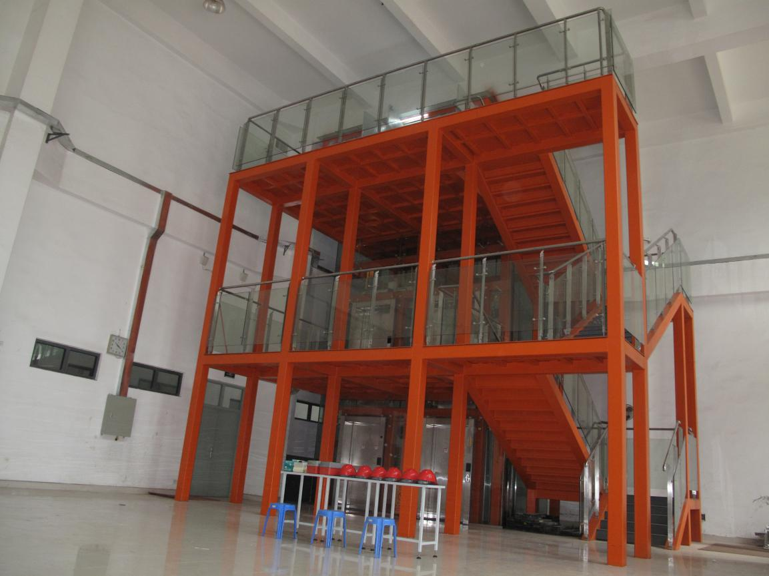  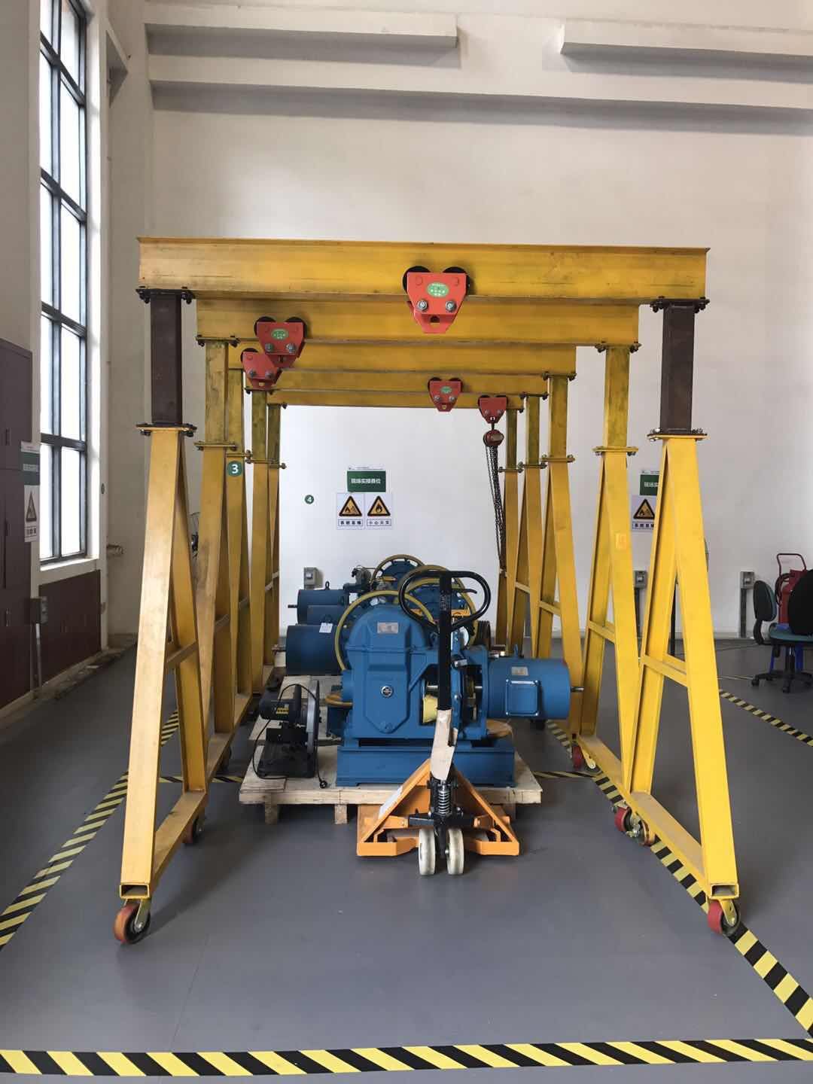
能工楼153、155、157 | 电梯机械维修  扶梯维修 | 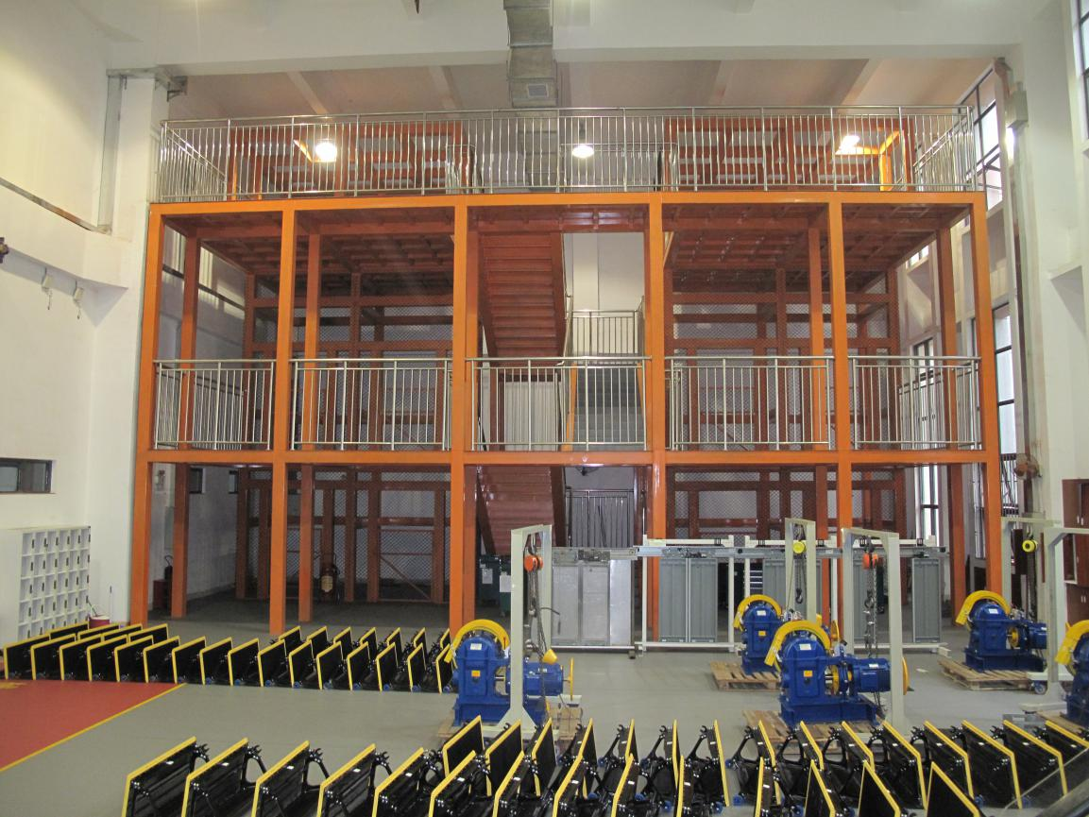  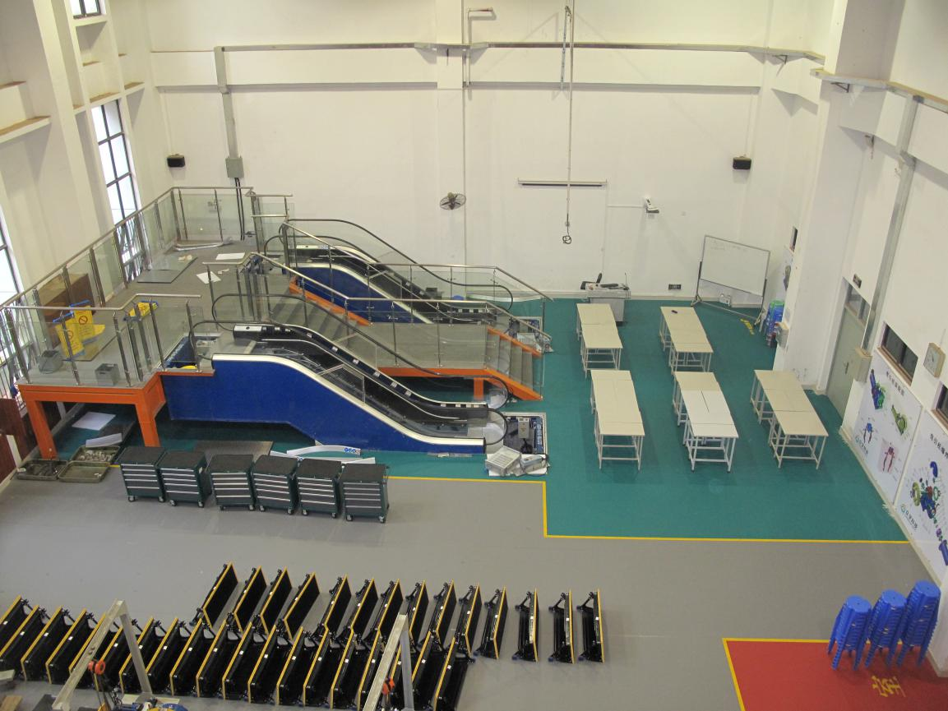  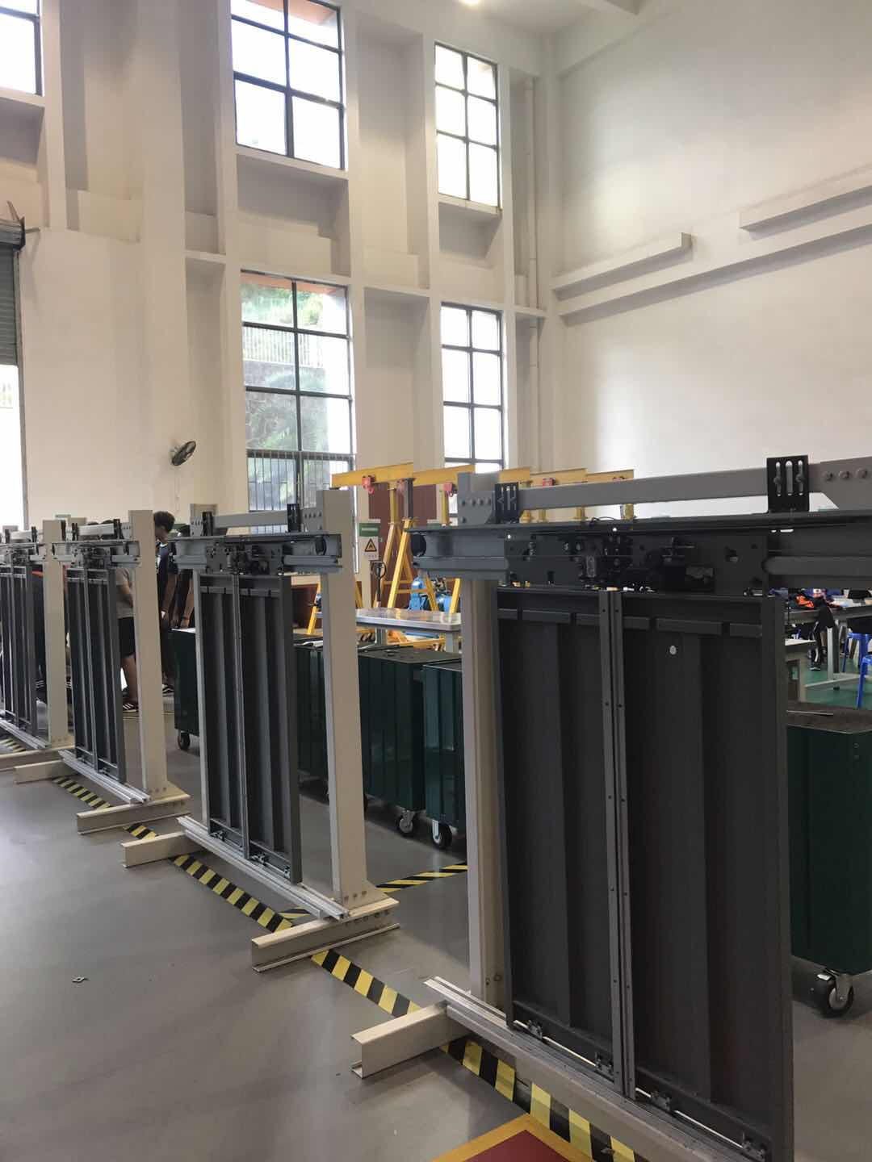
（二）竞赛设备。
实操设备清单（整机及主要部件）。
1.整梯配置表（三菱，型号上海 三菱/LEHY-III 2层站中分2台）。
序号 | 主要部件 |  | 品牌、参数 | 备注说明
1 | 控制系统 | 控制柜 | 三菱 P203031A000
1 | 控制系统 | 控制系统 | VFH-L | 系统调试手册
1 | 控制系统 | 驱动变频器 | 三菱P203775B000G
1 | 控制系统 | 编码器 | 三菱X65AC-33 | 33K16Y0408
1 | 控制系统 | 主接触器 | 三菱SD-N21
2 | 曳引系统  2:1 | 同步曳引机 | 三菱ZPML-J117 | 制动器调整手册
2 | 曳引系统  2:1 | 制动器装置 | 三菱ZTB-4050
2 | 曳引系统  2:1 | 钢丝绳 | 三菱2153A08HPL24 | 8mm×5
3 | 门系统 | 中分变频门机 | 三菱IL-30 | 门机调试手册
3 | 门系统 | 层门装置 | 三菱L2N-0-CO | P161022A000G360213
3 | 门系统 | 门区保护装置 | 三菱P141109A000G320027
3 | 门系统 | 门地坎组件 | 三菱P371107B000G01L05 | P141109A000 G32 L05  HH=2100 JJ=900
4 | 轿厢装置及井道部件 | 电梯主导轨 | 三菱YA116B132-01
4 | 轿厢装置及井道部件 | 对重副导轨 | 三菱YA116B132-02 | U型导轨
4 | 轿厢装置及井道部件 | 操纵箱 | 三菱DMP235083A0015314
4 | 轿厢装置及井道部件 | 召唤箱 | 三菱ZPIT-R110 | 显示：P366058A000G010003
4 | 轿厢装置及井道部件 | 轿厢吊顶 | 三菱ZCL-G506 | DMP321545A0010117

2.扶梯（蒂森2台） 。
序号 | 主要部件 |  | 品牌 | 备注说明
1 | Velino FT823 | 驱动主机 | 天津TD-FJ125-4-600 | 380V 7.5KW 15.5A
1 | Velino FT823 | 制动器装置 | 天津TB-600N-100VDC | DC100V 0.55A

3.模拟电梯（8套，电气安装用）。
序号 | 主要部件 |  | 品牌、参数 | 备注说明
1 | 控制及驱动系统 | 控制柜 | 众学科技  （电气安装教学设备） | 8套
1 | 控制及驱动系统 | 控制系统 | 三菱PLC | 8套
1 | 控制及驱动系统 | 驱动变频器 | 安川A1000 | 8套
2 | 门系统 | 变频门机 | 申菱门机 | 8套
3 | 轿厢及井道设备 | 内外召唤箱 | 众学科技  （电气安装教学设备） | 8套
3 | 轿厢及井道设备 | 层楼显示 | 众学科技  （电气安装教学设备） | 8套
3 | 轿厢及井道设备 | 井道电气开关 | 众学科技  （电气安装教学设备） | 8套

4.模拟电梯梯（6套，电气排故用）。
序号 | 主要部件 |  | 品牌、参数 | 备注说明
1 | 控制柜、井道、轿门 | 继电器式控制柜 | 南光电梯  （电气排故教学设备） | 6套

5.部件配置表 。
序号 | 部件 | 型号 | 数量
1 | 轿门 | 门电机  门机电压：AC 220V  门锁电压：Max DC125 V  门锁最大电流： 0.5 A | 6台
1 | 轿门 | 门机控制器  型号：DMP231023B0001731  控制方式：VVVF  开门尺寸：HH=2100 JJ=900 | 6台
2 | 厅门 | 型号：ORI-TD-010  开门宽度：800 mm  门自闭装置：重锤 | 8台
3 | 曳引机 | 宁波欣达  电压：380V  功率：11KW  频率： 50Hz  速度：0.5m/s  曳引比：55:2  抱闸电压：DC110V  抱闸电流：1.13A | 8台
4 | 绳头组合  及钢丝绳 | 12mm | 20套
五、竞赛规则
（一）参赛守则。
1.理论知识竞赛赛场守则。
（1）参赛证由组委会于竞赛开始前统一核发；
（2）参赛选手需提前20分钟凭有效身份证和参赛证进入赛场，对号入座并将身份证和参赛证放在座位左上角明显位置，以备查验。迟到20分钟不得入场，开赛后20分钟方可交卷离场；
（3）竞赛过程中由于选手个人原因（如身体不适）引起的竞赛无法正常进行，组委会将不对此负责，选手将以弃权处理；
（4）参赛选手进入考场不能携带手机等通讯工具，不能携带与竞赛相关的文件资料。在赛场上应自觉遵守赛场秩序，保持安静，竞赛进行过程中不允许任何形式的交谈，更不得大声喧哗吵闹，否则将给予警告直至取消竞赛资格；
（5）冒名顶替、弄虚作假、考试作弊者，取消竞赛资格及成绩；
（6）竞赛结束铃响时，选手应立即停止答题，有秩序的离开赛场。
2.实际操作竞赛赛场守则
（1）实际操作技能竞赛以现场实际操作进行，按比赛规定路线及时间完成竞赛，满分为100分。
（2）选手的出场顺序由抽签决定。抽签后赛程期间不得使用通讯工具。
（3）选手参加操作技能竞赛前的练习，须按组委会安排的时间熟悉竞赛场地及设备情况。
（4）如果确实是因为设备故障原因导致选手中断或终止竞赛，由竞赛裁判长视具体情况作出决定。
（5）竞赛过程中，选手若需休息、饮水或去洗手间，一律计算在操作时间内。
（6）如果选手提前结束竞赛，应举手向裁判员示意。竞赛终止时间由裁判员记录在案。
（二）赛场规则。
1.各类赛务人员必须统一佩戴由组委会签发的相应证件，着装整齐；
2.各赛场除现场裁判、赛场配备的工作人员以外，其他人员未经允许不得进入赛场；
3.新闻媒体等进入赛场必须经过竞赛组委会允许，并且听从现场工作人员的安排和管理，不能影响竞赛进行；
4.各参赛队的领队、指导老师以及随行人员一律不得进入赛场；
5.参赛选手在竞赛期间未经组委会批准不得接受其他单位和个人进行的与竞赛内容相关的采访；
6.参赛选手不得将竞赛的相关情况资料私自公布；
7.参赛选手在竞赛过程中必须主动配合裁判的工作，服从裁判安排，如果对竞赛的裁决有异议，可按照规定以书面形式向监督仲裁组提出申诉。
六、参考资料
1.GB—7588—2003《电梯制造与安装安全规范》
2.GB/T—10058—2009《电梯技术条件》
3.GB/T—10059—2009《电梯试验方法》
4.GB—10060—2011《电梯安装验收规范》
5.GB/T—7025.1~7025.3—2008《电梯主要参数 轿厢、井道、机房的型式尺寸》
6.《电气装置安装工程电梯电气装置施工及验收规范》GB500182-93；电梯安装工程施工质量验收规范GB50310-2002。

